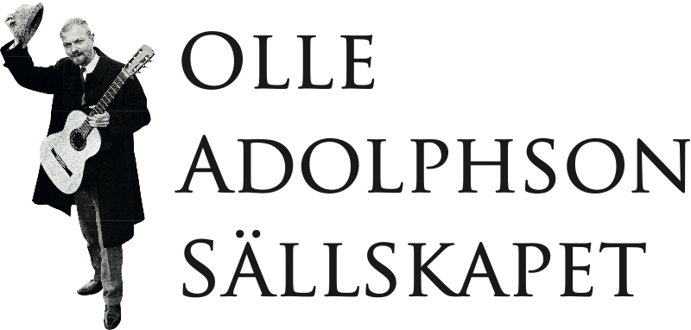

Påminnelse
Kallelse till extra medlemsmöte, konsert och mingel i Olle Adolphson-sällskapet.

Tid: Tisdagen den 24 oktober klockan 18.00
Plats: Hartwickska huset, S:t Paulsgatan 39 A, nära Mariatorget på Södermalm i Stockholm.

Vårt sällskap växer och vi har, glädjande nog, redan fått 150 medlemmar och fler ska vi bli! Vi hoppas få träffa så många av er som möjligt på vårt extra medlemsmöte den 24 oktober. Som vi berättade i kallelsen, som skickades ut i slutet av augusti, är mötet föranlett av att vi behöver välja en ny ordförande efter Tomas Andersson Wij som avgick i somras med hänvisning till sin arbetssituation. Valberedningen kommer att föreslå vår nuvarande t. f. ordförande Agneta Hellström till ordinarie. Inga andra punkter finns på dagordningen så den proceduren räknar vi med kommer att klaras av snabbt. Sedan tar vi tillfället i akt och bjuder på konsert och mingel med vin och enklare förtäring.
På konserten kommer bland andra ett par av våra styrelseledamöter, som också är musiker, medverka med spännande och varierade tolkningar av Olles visor. Jazzsångerskan Amanda Ginsburg har lovat att sjunga några, till Mats Bergströms ackompanjemang. Olles syster Kristina Adolphson medverkar också. Vissångaren Nils Assarson, tillika vår kassör, uppträder tillsammans med Monica Söderberg. Medverkar gör också Peter Morén som varit medproducent till albumet Älskar inte vi dig då, från 2022 där en rad yngre musiker tolkar Olle.

Det fasta programmet med ett kort medlemsmöte följt av musikunderhållning pågår mellan kl 18 och c:a kl 20, därefter mingel med vin och tilltugg så länge andan faller på.

Missa inte detta exklusiva tillfälle att njuta av Olles mångbottnade visor, lära känna oss i styrelsen och, inte minst, umgås med andra Olle-entusiaster.

Om du inte redan har anmält dig, gör det snarast. Begränsat antal platser. Vi har utsträckt anmälningstiden till den 10 oktober.

Maila till kassoren@olleadolphsonsallskapet.se. Vid familjemedlemskap, ange antal personer.

Välkommen!

Styrelsen, Olle Adolphson-sällskapet

